Как получить задание на платформе Googl Диск
- Нажать на вкладку «ПОЛУЧИТЬ ЗАДАНИЕ» 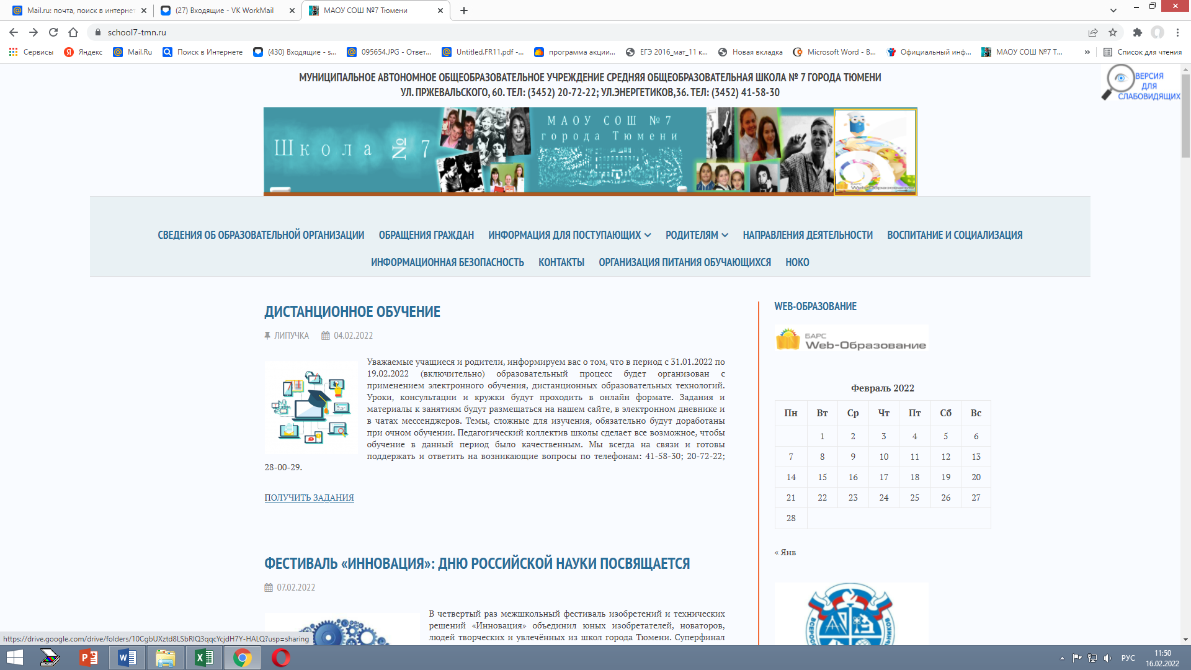

- Перед вами откроется страница с папками классов

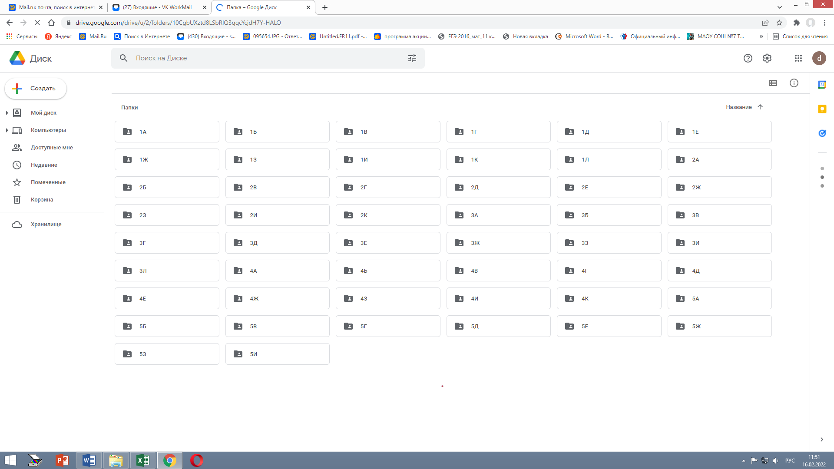

- Открываем папку с нужным для вас классом (например, 9-А класс)

- Перед вами откроется страница с папками дат

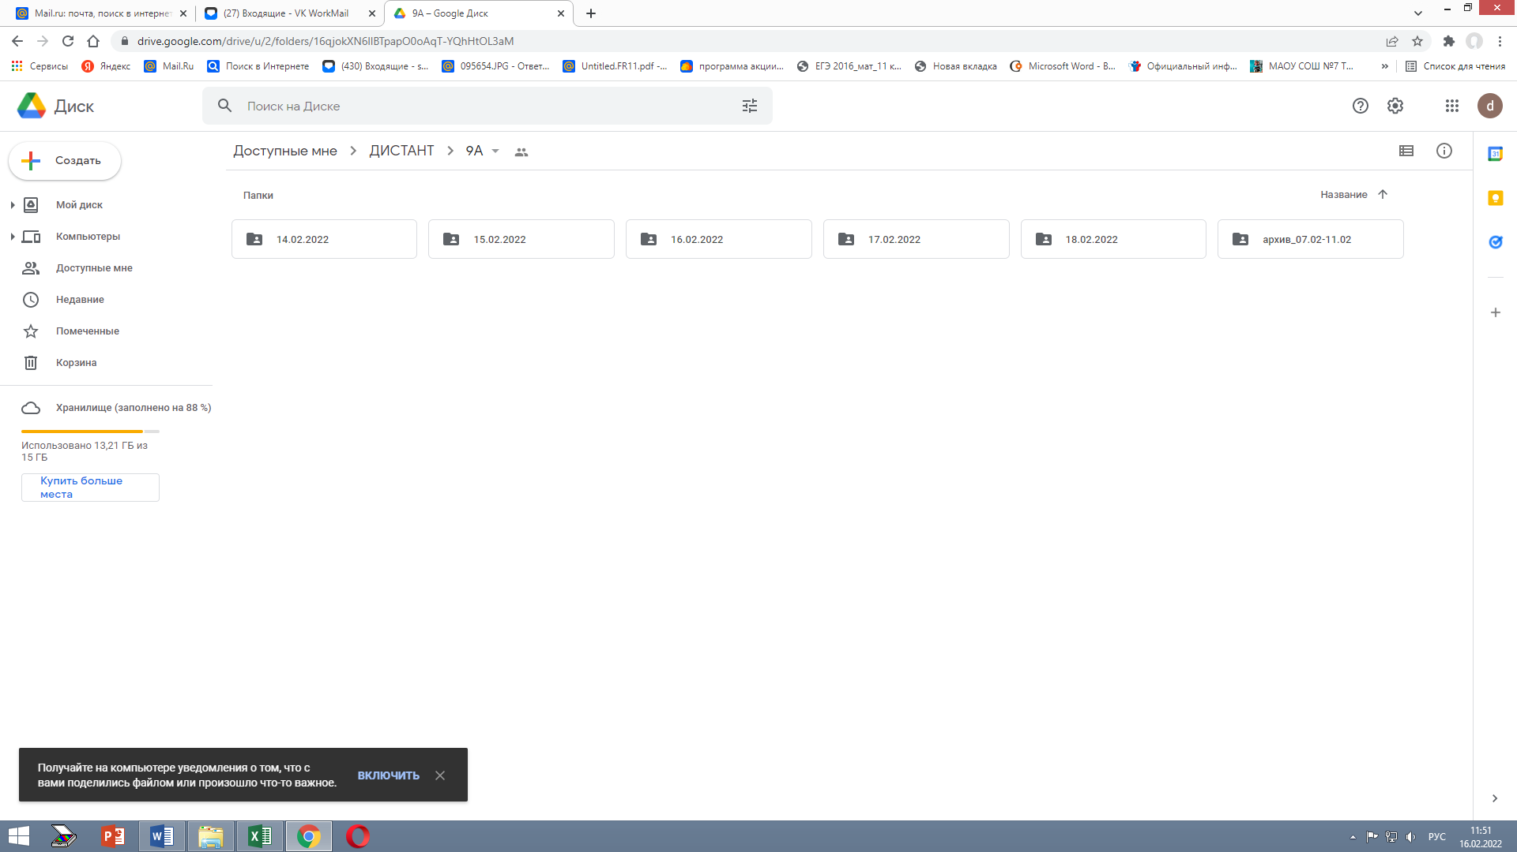

- Открываем папку с нужной вам датой (например, 15.02.2022)
- В папке выложены задания по предметам, консультациям, кружкам (согласно расписанию)
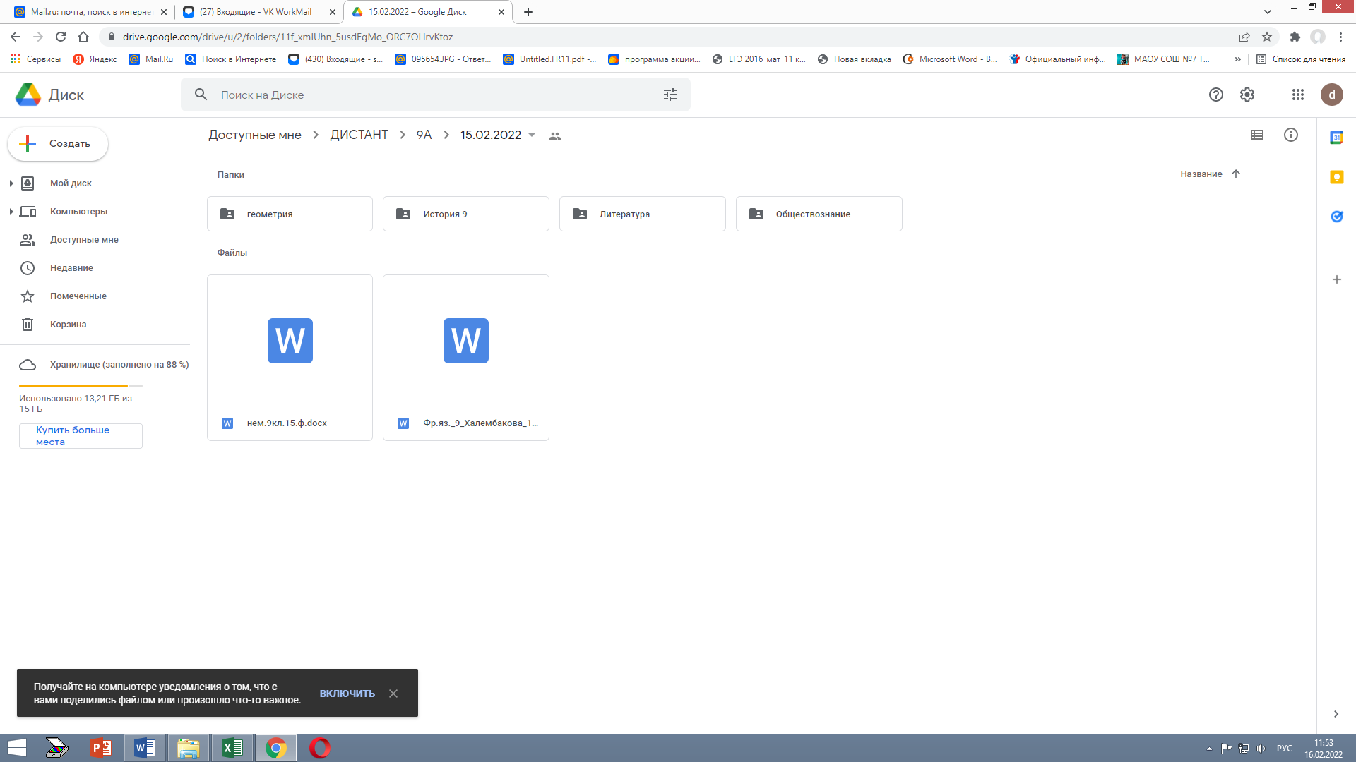

- Открываем задание по предметам и приступаем к их выполнению
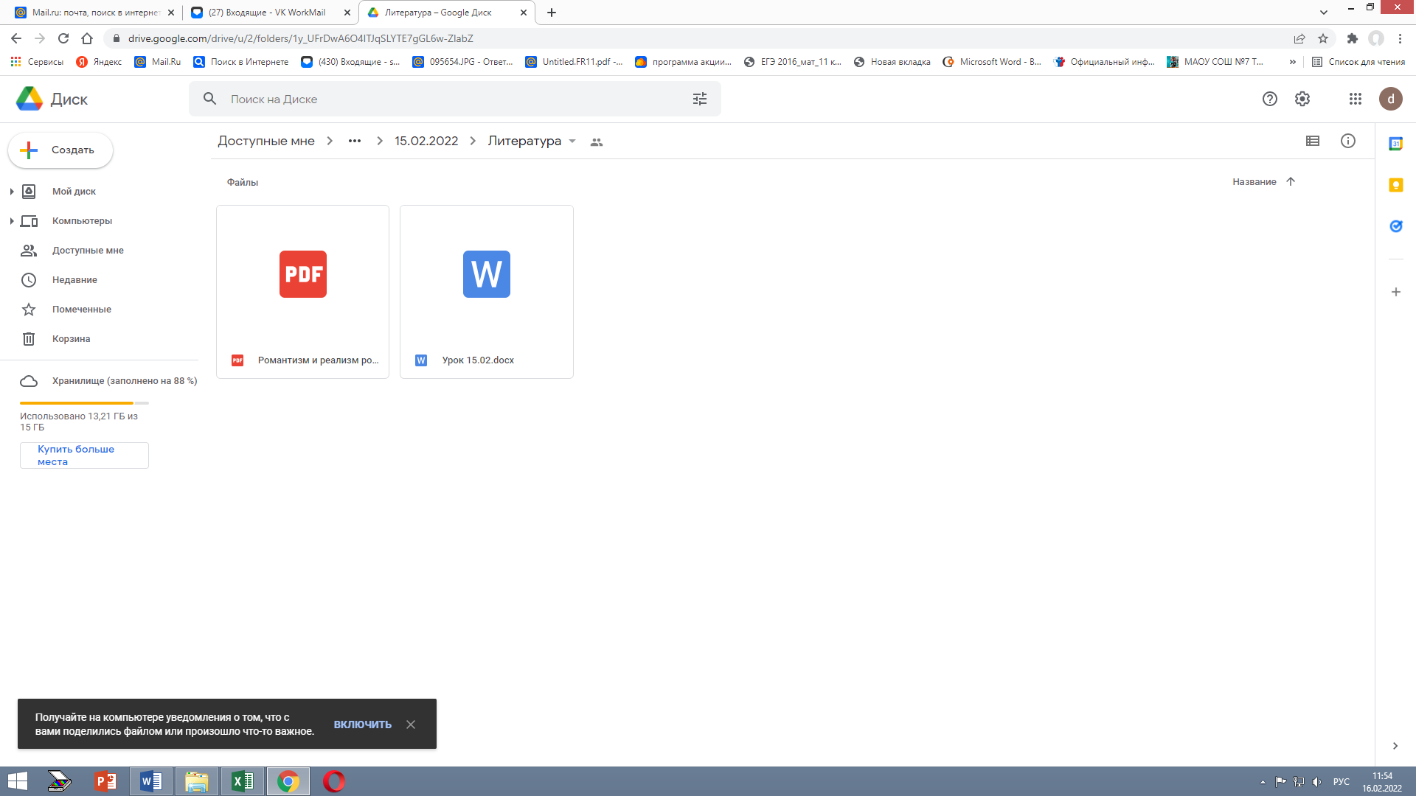

Желаем удачи!

